**第一步：**模拟打分（120分及以上方可申请，并进行下一步）

<http://jzzjf.12333sh.gov.cn/jzzjf/pingfen/index.jsp>

**第二步：**通知人才服务组，开通个人账户；账户和密码稍后通知到本人

**第三步：**登录积分申请网站，填写个人积分申请表

<http://jzzjf.12333sh.gov.cn/jzzjf/>

**第四步：**准备材料

**基础材料（必选）：**

1、身份证、居住证、户口本、劳动合同（以上原件及复印件，身份证要复印2份）

2、最高学历学位证书，专升本要同时提供专科证书（原件及复印件，12年及以后的证书复印件要2份）

3、在上海工作期间的税单（本科学士学位以上可不提供）：打印方式参考附件1

4、档案存放机构名称（提交材料复印件时告知）

**其他材料（可选）**

1. **已婚且配偶为上海户籍的：**

需提供配偶身份证、户口本、结婚证（以上原件和复印件）

**2、配偶作为同住人，要享受积分待遇：**

准备材料：配偶身份证、户口本、结婚证（以上原件和复印件）

**子女作为同住人，要享受积分待遇**：

准备材料：子女的户口本和出生医学证明、申请人结婚证、配偶身份证（以上原件和复印件）

**第五步：**复印件材料交给人才服务组的同时，人才服务组审核积分申请表并打印出来签字。（建议在周二、周三进行）

**第六步：**向行政中心提交申请材料。提交申请材料当天（一般为每周一），把原件带到公司交至人才服务组（我们会提前一天通知），下午用完即可返还。

**第七步：**调档、核验学历学位证书（用时一个月）、审核通过（至少一个月），通过后打印积分通知单

附件一：积分分值表

附件二：打印个人所得税指南

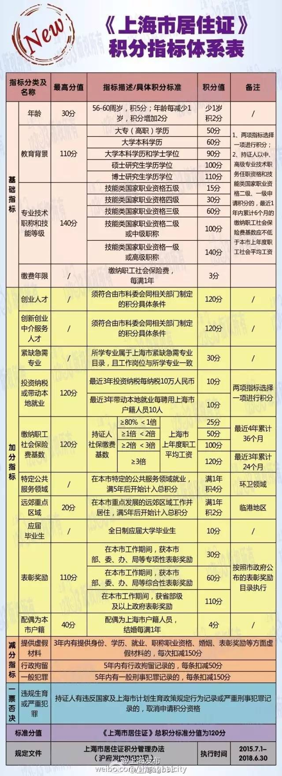

附件1

2015年3月起推出“上海市个人纳税信息查询系统”，并启用《上海市地方税务局个人所得税纳税清单》。**足不出户也可以查询打印自己的纳税清单了！非常方便！**

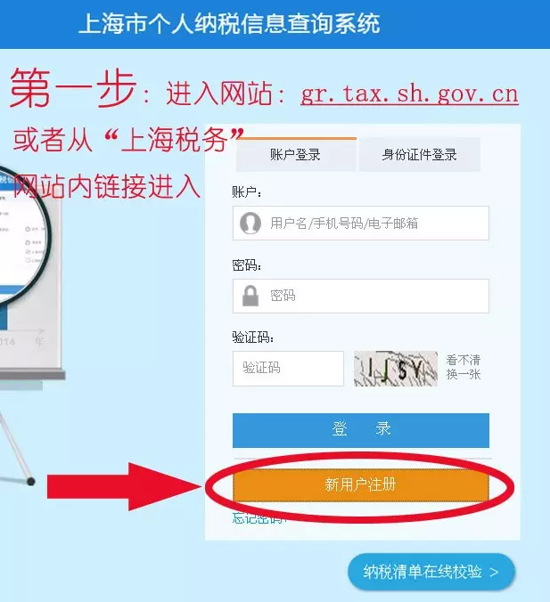、

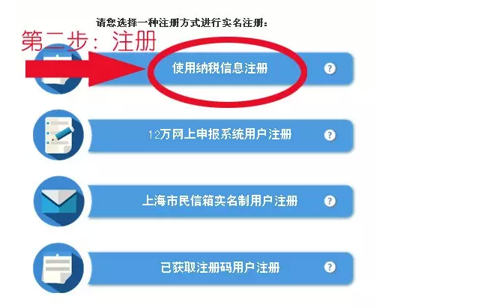

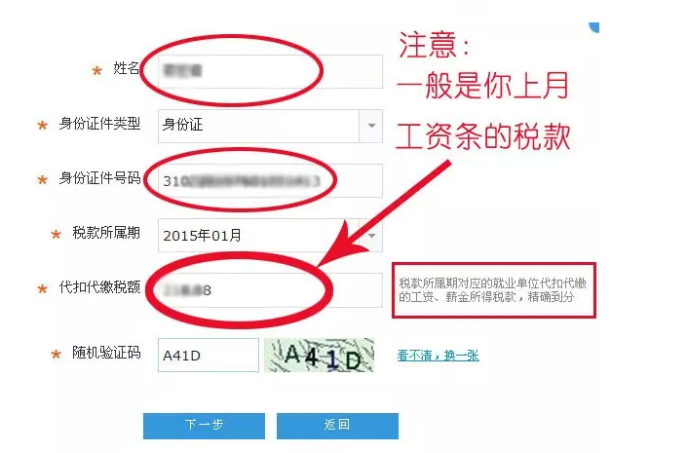

**“税款”不知道的话问问公司财务人员！（另外：**单位财务可通过登录上海税务网站网上办税服务厅为员工集中申请**注册码**，并交由员工本人自行进行实名注册。**）其他三种注册方式也不行的话只能拿身份证到税务大厅排队开通。**

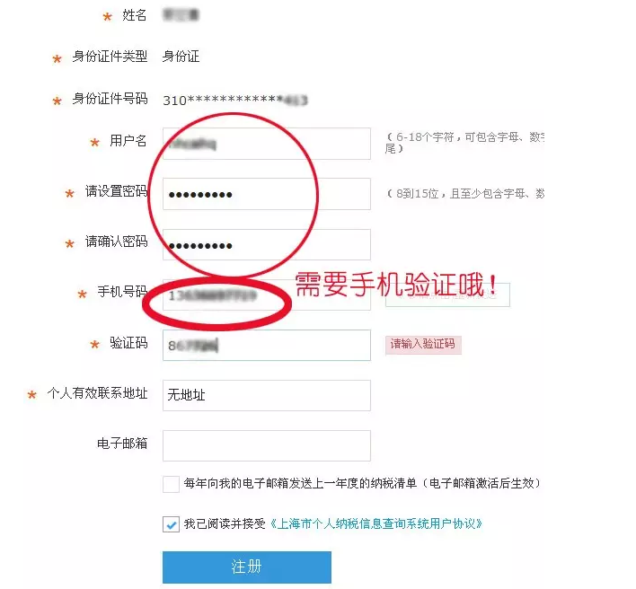

**注册成功后**

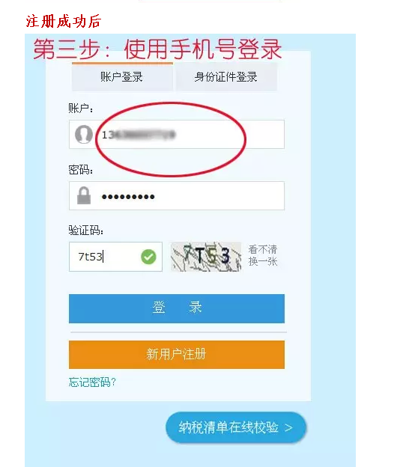

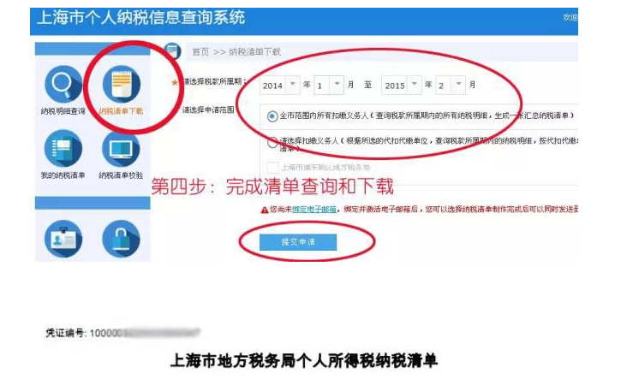

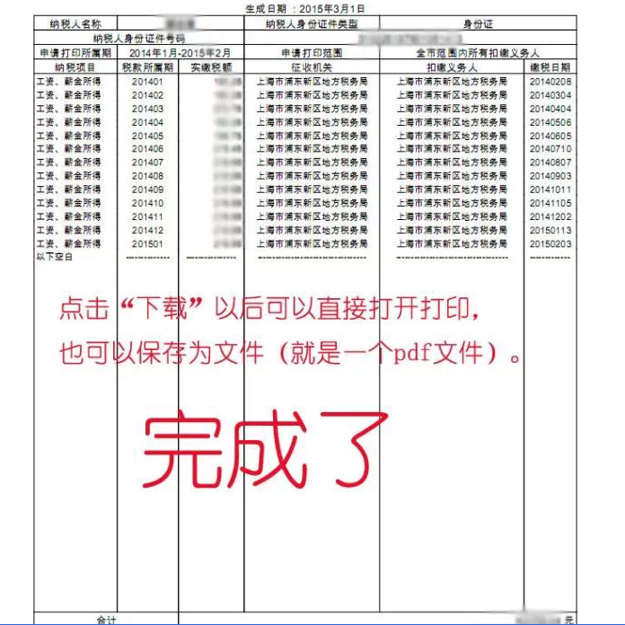

**简单方便，再也不要到税务大厅排队查询打印了！**